GUÍA DE ORIENTACION

Nombre: | Curso: 5°A | Fecha: semana N°13
¿QUÉ APRENDEREMOS?
Objetivo (s): Resolver conflictos de convivencia en forma autónoma, seleccionando y aplicando estrategias de resolución de problemas. OA 7
Contenidos: estrategias
Objetivo de la semana: Identificar estrategias simples para resolver conflictos en tiempos difíciles. Completando una guía.
Habilidad: IDENTIFICAR

¿Qué necesito saber?
Para comenzar necesitas saber de qué se trata la habilidad de identificar y qué entendemos por estrategias

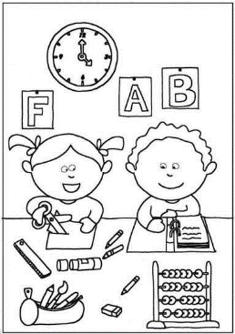

Entonces:
Identificar: Identificarse se refiere a la acción de reconocer si una persona o una cosa es lo que se está buscando, estás deberán contar con ciertos rasgos característicos que serán identificables para quien los precisa reconocer.

Estrategias como herramientas que ayudan a solucionar una dificultad o conflicto
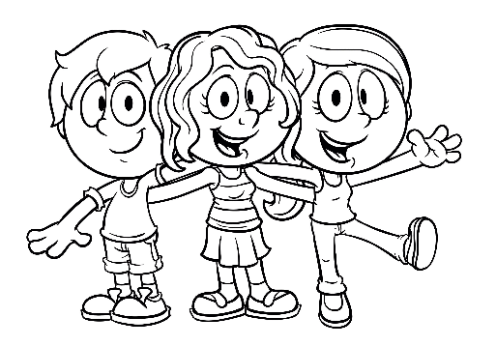

Tu sabes ya que llevamos casi cuatro meses en esta etapa de confinamiento en el hogar, donde quizás tus padres no pueden salir a hacer sus actividades y tú tampoco puedes salir para asistir al colegio, jugar con tus amigos, visitar parientes.
Para todos ha sido difícil. Los profesores estamos en las mismas dificultades que los alumnos a continuación quiero que me dibujes cómo has solucionado los siguientes conflictos. Primero te contaré algunos míos.

Conflictos habituales que se han presentado durante esta pandemia
Conflicto | Actividad | ESTRATEGIA
 | - Preparar clases  - Realizar guías  - Consejo de profesores | Todo se realiza vía online, es decir a través de internet o celular
 | - Comunicarme con mis amigas y parientes | Solo realizando llamadas telefónicas o escribiendo WhatsApp
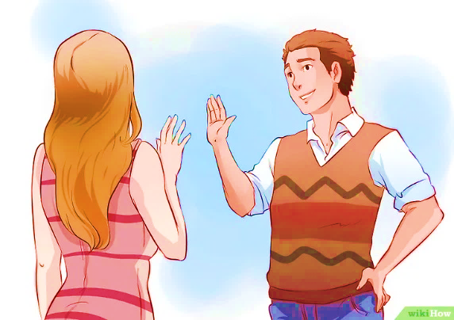 | - Saludarse | Saludando y conversando desde lejos
 | - Salir de compras | Cada vez que uno quiere salir de la casa debe uno utilizar mascarilla en la boca y nariz y guantes de hule en las manos

TUS CONFLICTOS
Conflicto | Actividad | ESTRATEGIA

Autoevaluación
¿Qué acciones son las que más te molesta hacer? ¿por qué?
1.-
2.-

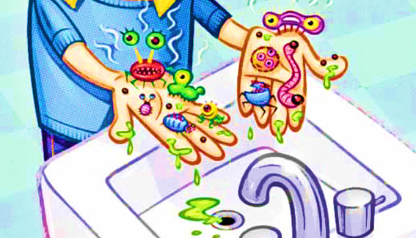
¡CUIDEMONOS!
PARA QUE NOS VEAMOS PRONTO

